TAREA-EVALUACION DE APRENDIZAJE UNIDAD 2 N° DE GUÍA 9
ASIGNATURA: MÚSICA
NOMBRE ESTUDIANTE: ______________________________________________________
CURSO: ______________________________ LETRA: ______ FECHA: __________________
OA: Cantar al unísono y a más voces y tocar instrumentos de percusión, melódicos (metalófono, flauta dulce u otros) y/o armónicos (guitarra, teclado u otros).
OBJETIVO DE LA CLASE: Cantar con naturalidad, adoptando una postura sin tensiones y cuidando la emisión de la voz: ejercicios de vocalización y práctica de la canción elegida

Preguntas: ¿Qué aprendimos hoy?
Te presento el ticket de salida, acá aparecerán preguntas 3 preguntas que deberás responder en la imagen que aparece abajo, es el mismo ticket, pero con el espacio en blanco para que puedas contestar.
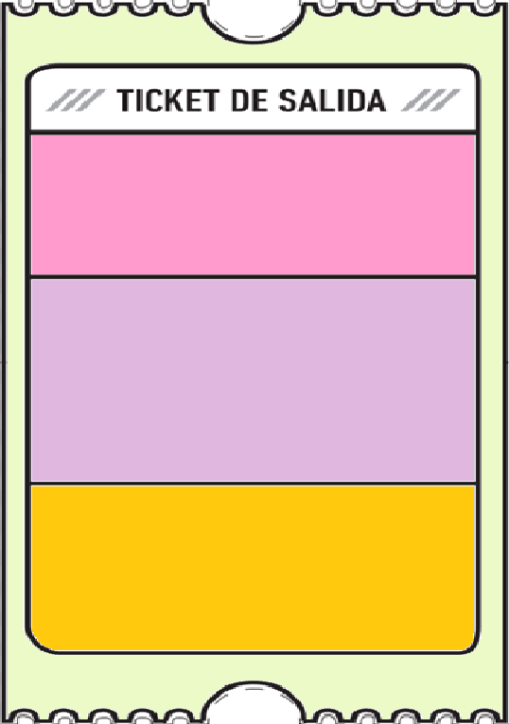
- ¿Qué ocurriría con la voz de una persona que canta si no realiza ejercicios de vocalización y calentamiento?
2. ¿Por qué las personas no hacemos ejercicios de vocalización o calentamiento todos los días, siendo que nuestra principal fuente de comunicación es la voz?
3. ¿Qué dudas te quedaron de la clase de hoy?
Anótalas y recuerda enviarme un correo

Respuestas: ¿Qué aprendimos hoy?
En los espacios en blanco, escribe las respuestas a las preguntas planteadas arriba.
1:
2:
3:

